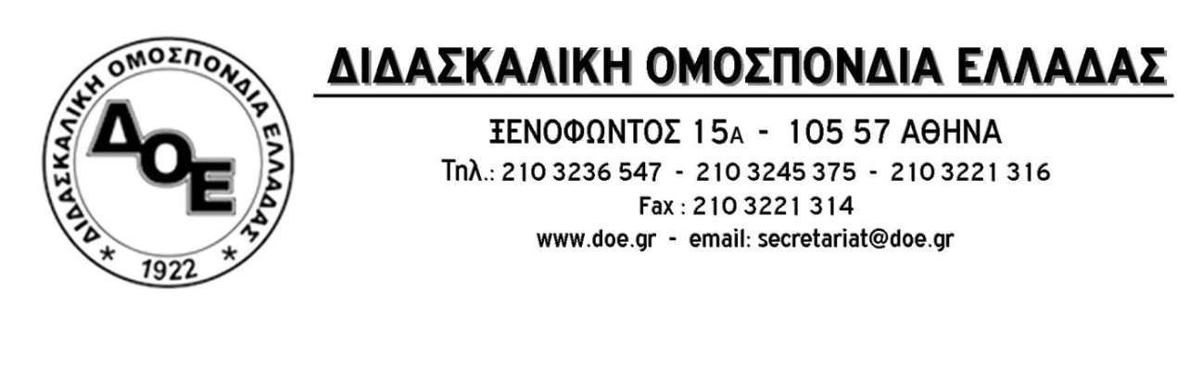
Αρ. Πρωτ. 1360 | Αθήνα 26/5/2017  Προς  1. Τον Υπουργό Εσωτερικών  κ. Σκουρλέτη Πάνο  Κοιν.  1. Υπουργό Παιδείας  κ. Γαβρόγλου Κωνσταντίνο  2. Συλλόγους Εκπαιδευτικών Π.Ε.

Θέμα: Συνάντηση στο Υπουργείο Εσωτερικών για το θέμα της Προσχολικής Αγωγής

Κύριε Υπουργέ,
Με δυσάρεστη έκπληξη διαβάσαμε σε ανάρτηση ιστοσελίδας (24/5/2017, left.gr) ότι επίκειται την επόμενη εβδομάδα συνάντηση στο Υπουργείο Εσωτερικών για θέματα προσχολικής αγωγής με τη συμμετοχή της ΚΕΔΕ, της ΠΟΕ – ΟΤΑ, του ΠΑΣΥΒΝ και των Υπουργείων Παιδείας και Εργασίας χωρίς η Ομοσπονδία μας, κατεξοχήν αρμόδιος συνδικαλιστικός φορέας για τα θέματα της Πρωτοβάθμιας Εκπαίδευσης, να έχει λάβει την παραμικρή ειδοποίηση για συμμετοχή στη συνάντηση αυτή.
Θεωρούμε αυτονόητο ότι οποιαδήποτε συζήτηση φορέων σχετικά με την προσχολική αγωγή θα πρέπει να συμπεριλαμβάνει και τη Δ.Ο.Ε. , ιδιαίτερα όταν συμμετέχει σε αυτή και το Υπουργείο Παιδείας. Ελπίζουμε η μη μέχρι τώρα πρόσκλησή μας να μη σημαίνει και αποκλεισμό μας από τη συνάντηση. Ελπίζουμε, επίσης, να μη συνδέεται με το γεγονός ότι η Πρόεδρος του ΠΑΣΥΒΝ είναι μέλος του τομέα Παιδείας (είναι άραγε πολιτική επιλογή η συμμετοχή του κλάδου των βρεφονηπιοκόμων σε τομέα παιδείας;) του ΣΥΡΙΖΑ.
